UNIDAD 61

cumplimentación del formulario en línea
Publicado en 2019 por la Organización de las Naciones Unidas para la Educación, la Ciencia y la Cultura, 7, place de Fontenoy, 75352 París 07 SP, Francia
© UNESCO 2019
Esta publicación se encuentra disponible en acceso abierto bajo licencia de Attribution-ShareAlike 3.0 IGO (CC-BY-SA 3.0 IGO) (http://creativecommons.org/licenses/by-sa/3.0/igo/). Al utilizar el contenido de la presente publicación, el usuario acepta las condiciones de uso del Repositorio de Acceso Abierto de la UNESCO (www.unesco.org/open-access/terms-use-ccbysa-sp).
Las imágenes de esta publicación no están sujetas a la licencia CC-BY-SA, por lo que no podrán ser utilizadas, reproducidas o comercializadas sin previa autorización de los titulares (o propietarios) de los derechos de autor.
Las denominaciones empleadas y la forma en que aparece presentado el material en esta publicación no implican por parte de la UNESCO juicio alguno sobre la condición jurídica de los países, territorios, ciudades o zonas, o de sus autoridades, ni respecto a la delimitación de sus fronteras o límites.
Las ideas y opiniones expresadas en esta obra son las de los autores y no reflejan necesariamente el punto de vista de la UNESCO ni comprometen en modo alguno a la Organización.

Plan de la lección

DURACIÓN
3 horas y 25 minutos

Objetivos:
Familiarizar a los participantes con el formulario en línea para la presentación de informes periódicos, con la navegación por el formulario y en cómo cumplimentar las distintas secciones. Proporcionar a los participantes una experiencia práctica del uso del formulario en línea, comprendidos los distintos tipos de preguntas, la selección de las preguntas a las que habrán de responder, y cómo determinar los puntos de base y las metas nacionales.

Descripción:
En esta unidad se presenta la “arquitectura” del formulario en línea y las distintas secciones de este. Se hace una introducción a los distintos tipos de preguntas e indicaciones con consejos acerca de cómo se puede cumplimentar cada sección. Dadas las vastas diferencias entre las realidades y las experiencias de cada país y cada región, no se trata aquí de dar prescripciones, sino más bien de ofrecer una orientación sobre las posibles respuestas que se pueden suministrar. Los participantes tendrán oportunidad de trabajar en cada sección del formulario bajo la modalidad de ejercicio grupal y luego analizarán y evaluarán su desempeño, señalando los potenciales problemas y formas de resolverlos. Si se dispone de tiempo, los participantes también practicarán en la computadora durante la plenaria cumplimentando diferentes ejemplos tomados de cada sección.

SECUENCIACIÓN DE LAS SESIONES:
Sesión 1: Arquitectura del formulario en línea (20 minutos): Esta sesión comprende una descripción breve a cargo del facilitador sobre la arquitectura del formulario, lo que habrá de complementarse con la entrega del Folleto 1 donde se incluye una versión resumida del formulario.
Sesión 2: Distintos tipos de preguntas y cómo responderlas (40 minutos): En esta sesión se presentan los diferentes tipos de preguntas del formulario y la naturaleza de las respuestas solicitadas. Se emplean algunas preguntas representativas tomadas del formulario ICH-10 como base para el análisis. Los participantes tendrán oportunidad de practicar respondiendo cada tipo de pregunta y de compartir sus ideas.
Sesión 3: Experiencia práctica en la cumplimentación del formulario (1) (40 minutos): Los participantes trabajarán en grupo para responder una o dos preguntas de cada sección del formulario ICH-10. Estos compartirán y analizarán sus experiencias y sugerirán estrategias útiles y potenciales errores comunes en la plenaria.
Sesión 4: Experiencia práctica en la cumplimentación del formulario (2) (1 hora y 45 minutos): Los participantes trabajarán en plenaria con el facilitador para responder una o dos preguntas de cada sección del formulario. En lo posible, esto puede hacerse utilizando una computadora y el proyector de tal modo de cumplimentar las respuestas en tiempo real.

Documentos auxiliares:
- Notas para el Facilitador correspondientes a la Unidad 61
- Presentación en PowerPoint correspondiente a la Unidad 61
- Texto para el Participante correspondiente a la Unidad 61
- Folleto 1 correspondiente a la Unidad 61 ― Tipos de preguntas del formulario para la presentación de informes periódicos
- Glosario incluido en el Texto para el Participante correspondiente a la Unidad 57
- Notas de Orientación

Guion para el Facilitador

Sesión 1: arquitectura del formulario en línea
Tiempo estimado: 20 minutos
En esta sesión el facilitador presenta una descripción breve de la arquitectura del formulario, lo que se refuerza con la entrega de una versión resumida del formulario en línea incluido en las notas para el participante.

DIAPOSITIVA 2

Generalidades de la herramienta en línea para la presentación de informes periódicos - Sección A:
En la sección A de la herramienta en línea para la presentación de informes se pide información más general referida al Estado Parte que presenta el informe (incluida la información de esta índole relativa al punto focal nacional), los acuerdos institucionales generales para la salvaguardia del PCI, los elementos inscritos en las listas internacionales (Lista de Salvaguardia Urgente y Lista Representativa), los programas inscritos (Registro de Buenas Prácticas de Salvaguardia), los programas beneficiarios de asistencia internacional, inventarios nacionales, y sinergias entre la aplicación de la Convención de 2003 y otros programas y tratados de la UNESCO.
A.3: Instituciones y organizaciones que participan en la preparación del informe periódico: Nótese que la gama de actores no gubernamentales y partes interesadas que aquí se mencionan es más amplia que aquella mencionada en las Directrices Operativas (DO) e incluyen, por ejemplo, universidades, museos, organizaciones no gubernamentales (ONG), municipios, gobiernos locales, entidades benéficas, y entidades del sector privado. También se deja abierta la posibilidad para otros actores no mencionados en la lista y que puedan ser relevantes en la presentación de informes de un país ―estos pueden comprender instituciones religiosas o consejos tribales, por ejemplo―, en cuyo caso, se solicita a los Estados Partes que los especifiquen.
A.6 Inventarios: Es importante señalar que también existen otras preguntas relacionadas con el proceso de confección de inventarios en la sección B (indicadores 7 y 8). Con respecto a la información sobre inventarios nacionales, esta pregunta se ha diseñado de tal forma que sea posible retener el conjunto de información útil que solía proporcionarse para la sección B.2 del formulario ICH-10 original y en reconocimiento a la importancia fundamental que reviste la confección de inventarios como medida de salvaguardia. En algunos casos, en la sección B (indicadores 7 y 8) se solicitan otros detalles concernientes a la existencia de un inventario especializado o un inventario de alcance específico (consúltese más información en la sección 7.2); si se facilita o no el acceso al inventario mientras se respetan las prácticas consuetudinarias por las que se rige el acceso a determinados aspectos del PCI (sección 7.4); si las comunidades, los grupos y las ONG participan o no de manera inclusiva en el proceso de confección de inventarios (sección 8.1); si el inventario respeta la diversidad del PCI y de sus practicantes, comprendidas las prácticas y expresiones de todos los sectores de la sociedad y de todas las regiones (sección 8.2); y si el inventario incluye o no las prácticas y las expresiones de todos los géneros (8.2).
A.7: Sinergias con otros programas y convenciones de la UNESCO: Estas preguntas se centran únicamente en los programas y tratados relevantes de la UNESCO, en particular el Programa sobre el Hombre y la Biosfera (MAB) y el programa de Sistemas de conocimientos locales y autóctonos (LINKS), y las convenciones de 1972 y de 2005. La cooperación con otros organismos internacionales e intergubernamentales se encuentra abordada en la pregunta 25.3 (asociada al indicador 25 “porcentaje de Estados Partes que participan de manera activa en la creación de redes internacionales y en la cooperación institucional”).

DIAPOSITIVAS 3 A 5

Generalidades de la herramienta en línea para la presentación de informes periódicos - Sección B (1), (2) y (3):
En estas diapositivas se presentan las diferentes secciones que componen la sección B de la herramienta en línea para la presentación de informes periódicos, donde se solicitan respuestas a preguntas basadas en los factores de evaluación para cada indicador del marco global de resultados. Se recomienda recordar a los participantes que el marco global de resultados está incluido en la sección 6 del Texto para el Participante correspondiente a la Unidad 58.
Cada una de las ocho partes en las que se divide la sección B corresponde a una de las áreas temáticas del marco global de resultados, con los niveles de los indicadores de base y los factores de evaluación que se mantuvieron. La redacción de los 26 indicadores no se ha modificado; no obstante, los factores de evaluación se han redactado nuevamente para adaptarlos a las preguntas de una herramienta en línea y, en algunos casos, han sido divididos en dos o más subsecciones. En la próxima sección de la presente unidad se explica de qué manera se construyeron estas preguntas y cómo se deberían suministrar las respuestas. Se recomienda al facilitador señalar también que las respuestas a las preguntas 22 a 26 no son suministradas por el Estado Parte, sino que los indicadores asociados serán sometidos al seguimiento e informados en el ámbito mundial (sobre la base de los datos de que dispone la Secretaría de la UNESCO).
La herramienta en línea crea de manera automática los puntos de referencia para cada indicador en función de las respuestas suministradas para las preguntas asociadas a dicho indicador y las ponderaciones asignadas a estos (como se explica en la Unidad 59).

Sesión 2: Distintos tipos de preguntas y cómo responderlas
Tiempo estimado: 40 minutos
El cuestionario en línea es una “herramienta dinámica” que contiene varios tipos diferentes de preguntas según el tipo de información buscada. En la primera parte de esta sesión el facilitador presenta los diferentes tipos de preguntas hechas en el formulario y la naturaleza de las respuestas solicitadas.
Nótese que en el Folleto 1 se proporcionan ejemplos de los distintos tipos de preguntas. Dicho folleto es el que se entrega a los participantes en la sesión que sigue a esta presentación breve y formará la base para el ejercicio práctico previsto más adelante en la sesión.

DIAPOSITIVA 6

Tipos de preguntas en la herramienta en línea para la presentación de informes periódicos:
En las diapositivas (7 a 11) se muestran ejemplos de los principales tipos de preguntas empleados en el formulario en línea. Los números de las preguntas que figuran entre paréntesis en las explicaciones para las diapositivas 7 a 11 son a título informativo para el facilitador en esta etapa, mientras que los participantes tendrán oportunidad de familiarizarse de manera práctica con esas preguntas más adelante en la presente unidad.
Las preguntas del tipo comentario abierto implican el suministro de cierta explicación, ejemplos o detalles en formato de texto. Este tipo de pregunta se utiliza en toda la sección A.6 sobre confección de inventarios. Asimismo, la mayoría de las preguntas de la sección B incluyen un cuadro emergente del tipo de comentario abierto (véanse los ejemplos más adelante) donde se solicita ingresar más detalles, en su mayoría para las respuestas afirmativas (“sí”) brindadas en la pregunta precedente. En estos cuadros a menudo se busca información acerca de cómo se lleva adelante una medida o se obtiene un resultado, y tiene establecido un límite para la cantidad de palabras con el fin de evitar respuestas excesivamente extensas.

DIAPOSITIVA 7

Preguntas cerradas (por sí o por no):
En caso de hacer clic en “sí” [Yes], entonces se abre un cuadro donde se solicitan más detalles. En ciertas ocasiones, al hacer clic en “no”, se abre un cuadro donde se solicita indicar los motivos para una respuesta negativa. En algunas preguntas, se ha agregado otra pregunta de seguimiento que aparece en un cuadro emergente (p. ej., en la pregunta 4.2), mientras que, en otras, aparecerán dos cuadros de forma simultánea en los que se solicita mayor información sobre distintos aspectos de la pregunta inicial (p. ej., la pregunta 4.3). Otras preguntas adoptan una forma incluso más compleja (p. ej. 2.1)

DIAPOSITIVA 8

Preguntas para tildar casilleros:
Estas preguntas están diseñadas para escoger la respuesta pertinente (es posible escoger varias respuestas) o cumplimentar el campo “Otros” [Other] cuando corresponda. Nuevamente, a estas preguntas le sigue un cuadro para suministrar otros detalles, que deberán especificarse para cada casillero tildado antes (p. ej., 6.1, 13.2).

DIAPOSITIVA 9

Preguntas con escala de valoración:
Se asigna una valoración a la declaración suministrada de acuerdo con la escala correspondiente en la tabla (p. ej., “De ninguna manera” [Not at all]; “Mínimamente” [Minimally]; “Parcialmente” [Partially]; “En gran medida” [Largely]; “Por completo” [Fully]; o “No corresponde” [Not applicable]; “De ninguna manera” [Not at all]; “En grado limitado” [Limited]; “En cierto grado” [Some]; “En alto grado” [High]) (p. ej., secciones de preguntas 8 y 10, y 18.4).

DIAPOSITIVAS 10 Y 11

Preguntas combinadas (1) y (2)
En unos pocos casos, se incluyen preguntas combinadas como las siguientes: en la pregunta 19.2, hay un tipo de pregunta cerrada (por “sí” o por “no”) combinada con una pregunta para tildar casilleros. En la pregunta 21.1, hay una pregunta con escala de valoración combinada con dos cuadros emergentes donde se solicita agregar información sobre dos aspectos distintos de la pregunta (asumiendo que la respuesta es pertinente en cierto grado).

DIAPOSITIVA 12

Algunos tipos más complejos de preguntas (1) y (2):
Unos pocos tipos de preguntas adoptan una forma algo más compleja, como los ejemplos que se muestran en estas dos diapositivas.

DIAPOSITIVA 14

Indicador 4 – Pregunta general:
En el caso del indicador 4, hay una pregunta general formulada al principio de la sección antes de introducir la pregunta 4.1. Con esta se busca identificar el contexto educativo más amplio de la transmisión del PCI o el uso de este como medio de enseñanza en la educación formal y no formal.
Los ejemplos anteriores muestran que con el formulario ICH-10 revisado se busca beneficiarse de la información específica que un cuestionario basado en los resultados puede aportar. Incluye preguntas muy específicas que a menudo exigen una respuesta afirmativa o negativa (por sí o por no) y que, al mismo tiempo, permiten a los Estados Partes justificar sus respuestas y brindar ejemplos. Esto sirve a los fines de no perder la información de contexto que puede ser muy esclarecedora.
A modo de recapitulación: Cabe recordar a los participantes que, cuando se emprendió el examen del sistema de presentación de informes periódicos, algunas de las finalidades y de los objetivos fueron los siguientes:
- Proporcionar información acerca de la manera en que se está aplicando la Convención, lo que sirve como herramienta de planificación nacional, para extraer lecciones y experiencias, e identificar cuestiones, tendencias y problemas emergentes, etc.
- Permitir a los Estados Partes elaborar puntos de referencia para medir su desempeño en la aplicación de la Convención, así como fijar metas para la labor futura, sobre la base de sus propias prioridades, recursos y capacidades.
- Dar origen a planes de acción nacionales y regionales específicos en respuesta a las necesidades, problemas, amenazas, fortalezas y oportunidades que se hayan identificado.
- Buscar tanto información cualitativa como cuantitativa, como información referida a la manera, las razones, el momento y el impacto de las políticas y las medidas.
- Homologar información (casilleros para tildar, respuestas predefinidas, escalas de valoración, etc.) junto con cuadros para suministrar respuestas narradas con más libertad (pero con límites a la cantidad de palabras) que permitan realizar comparaciones regionales e incluso internacionales, y otras experiencias más específicas a cada país.
- Abordar aspectos transversales (edad, género, minorías étnicas o indígenas, etc.).
- Alentar a una mayor participación de las organizaciones no gubernamentales y las organizaciones de la sociedad civil en el proceso de presentación de informes, propiciando que dicha participación se desenvuelva de forma natural en el transcurso del tiempo.

Sesión 3: Experiencia práctica en la cumplimentación del formulario (1)
Tiempo estimado: 40 minutos

DIAPOSITIVA 15

Ejercicio (40 minutos):
Objetivo de aprendizaje: Adquirir familiaridad con los distintos tipos de preguntas y la naturaleza de los datos y fuentes de datos solicitados para las preguntas; crear estrategias para cumplimentar el formulario en línea para la presentación de informes y cómo utilizar las notas de orientación como material de apoyo.
Se recomienda dividir a los participantes en grupos y pedir a estos que se remitan al ejemplar del Folleto 1 que se les entregó en la sesión 1 de la presente unidad. Los participantes deben trabajar juntos en la cumplimentación de los distintos tipos de preguntas incluidas en el folleto. Mientras los participantes trabajan en esta actividad, el facilitador debe pedirles que tengan en cuenta de qué manera pueden encontrar la información pertinente solicitada para cumplimentar estas secciones y de quién y dónde obtener dicha información. Desde luego, los participantes no tienen acceso durante el taller a las fuentes de información que necesitarán. El propósito de este ejercicio es que los participantes se familiaricen con los distintos tipos de preguntas y ponerlos al corriente de las múltiples fuentes de información que necesitarán para cumplimentar el formulario.
Se recomienda alentar a los participantes a utilizar las notas de orientación que se encuentran disponibles para cada indicador de base como material de referencia para este taller. Los participantes pueden utilizar dichas notas de orientación como ayuda y enfocarse principalmente en la segunda sección dedicada a la presentación de informes periódicos.
Luego de que los participantes hayan tenido tiempo suficiente para estudiar cada tipo de pregunta, regresarán a la plenaria para compartir y analizar sus experiencias y sugerir estrategias útiles y potenciales errores comunes. Se puede pedir asimismo a los participantes que aporten sus comentarios acerca de cuánta utilidad le encontraron a las notas de orientación en este ejercicio, y qué comentarios pueden tener acerca de estas y cómo deberían emplearse tanto para cumplimentar el formulario como en las capacitaciones destinadas a los miembros del equipo nacional.

Sesión 4: Experiencia práctica en la cumplimentación del formulario (2)
Tiempo estimado: 1 hora y 45 minutos
Esta sesión comienza por repasar con los participantes cada parte de la sección A del formulario mientras el facilitador proporciona una explicación detallada de cada una de dichas partes. A su término, los participantes tendrán la oportunidad de realizar una experiencia práctica de cumplimentación de las partes de la sección B del formulario.

DIAPOSITIVAS 16 a 23

Sección A:
Se recomienda al facilitador recorrer con los participantes el proceso de cumplimentación de las diversas secciones de la sección A y recordarles los siguientes puntos:
Nombre del Estado Parte y fecha de ratificación: Es importante consignar el nombre del Estado Parte de acuerdo a la forma en que se encuentra reconocido en la UNESCO y citar la fecha exacta de ratificación. El facilitador puede recordar a los participantes que esos datos pueden verificarse en el sitio web de la UNESCO: http://www.unesco.org/eri/la/convention.asp?KO=17116&language=E.
Diapositiva 16: A.1 – Resumen ejecutivo: El propósito de esta diapositiva es brindar un resumen de la información que habrá de suministrarse en el formulario y que, por lo tanto, debería ser lo más representativo posible de todas las secciones de este, con la información aportada de manera resumida. Un error común en este punto es enfocarse en una parte del formulario en detrimento de otras. Se debe hacer notar a los participantes que la extensión permitida es de 600 a 800 palabras.
Diapositiva 17: A.2 – Información de contacto del punto focal: Lo que aquí se solicita debería ser bastante obvio, pero cabe mencionar que todos los detalles deben ser cumplimentados. Si los participantes no estuvieran seguros acerca de lo que se solicita (p. ej., “Institución/cargo”), el facilitador y otros participantes pueden ayudar. No es obligatorio cumplimentar el casillero “Otra información relevante”.
Diapositiva 18: A.3 – Instituciones y organizaciones que participan en la preparación del informe: Es importante que los participantes tomen nota de que la expresión “involucradas” sugiere un rol activo y no meramente un pedido a las instituciones y organizaciones para que aprueben un formulario ya cumplimentado, aunque el nivel de compromiso variará de acuerdo con el(los) actor(es) de que se trate. El cuadro para comentarios permite al Estado Parte explicar de qué manera los diferentes actores participaron en el proceso y, además, mencionar otros actores que no figuren en esta lista pero que hayan desempeñado un papel importante en sus contextos nacionales. El facilitador debe cerciorarse de que todos los participantes comprenden quiénes son los diferentes actores mencionados (aportando ejemplos si fuera necesario) y preguntar si existen otros actores que sea necesario incluir para dar cuenta de las circunstancias nacionales o regionales.
Diapositiva 19: A.4 – ONG acreditadas: Es importante recordar a los participantes que este punto se relaciona únicamente con las ONG que han sido acreditadas por el Comité. Los detalles a este respecto pueden consultarse en el sitio web de la Convención (Foro de las ONG).
Diapositiva 20: A.5 – Participación en mecanismos internacionales: Para este punto, se recomienda al facilitador repasar cada elemento y verificar que los participantes comprenden la información que se solicita, y recordarles que deben ser muy meticulosos al ingresar el nombre correcto de los elementos inscritos en la Lista de Salvaguardia Urgente y la Lista Representativa y de los programas y proyectos inscritos en el Registro de Buenas Prácticas de Salvaguardia. No es obligatorio cumplimentar los cuadros para comentarios, y resulta útil analizar qué tipo de información los participantes pueden desear ingresar en dichos cuadros (p. ej., si un elemento multinacional ha sido reinscrito con nuevos países miembros, si un elemento ha sido suprimido de una lista y trasladado a otra, etc.).
Diapositivas 21 y 22: A.6 – Inventarios: En primer término, el facilitador debe señalar que algunos países todavía no cuentan con inventarios y, en dichos casos, estos dejan la página en blanco. En las preguntas a) a j) se repiten aquellas preguntas que ya se hicieron en la sección B.2 en la versión anterior del formulario para la presentación de informes periódicos y, por lo tanto, no debería presentar ninguna dificultad. No obstante, vale la pena verificar esta situación. También es importante señalar que, para la pregunta e), se solicitará más información en la pregunta 7.3. Al final de la sección, figura un cuadro que permite al Estado Parte agregar otro inventario.
Puede ser necesario explicar el término “inventario especializado o inventario de ámbito específico” de la pregunta n). Este término se refiere entonces a lo siguiente: a) inventarios de una clase particular de PCI (p. ej., instrumentos musicales) y b) inventarios que comprenden elementos presentes en un área geográfica o grupo étnico en particular, etc. Las preguntas o) a r) buscan respuestas afirmativas o negativas (“Sí” o “No”); no obstante, los Estados Partes tienen la oportunidad de suministrar más detalles en las preguntas 7.4, 8.1 y 8.2 de la sección B. Todo esto indica que la sección A.6 se orienta más bien a introducir todos los inventarios que existen en un país y a proporcionar información general sobre estos. Los detalles concernientes al proceso de confección de inventarios se encuentran tratados en la sección B. La idea de inclusividad expresada en la pregunta p) debe entenderse como proceso “inclusivo de todos los sectores y estratos de la sociedad, comprendidos los pueblos indígenas, emigrantes, inmigrantes, refugiados, personas de diferentes edades y género, personas discapacitadas y miembros de grupos vulnerables” (cf. Directrices Operativas 174 y 194). La noción de diversidad expresada en la pregunta q) hace alusión a la diversidad en cuanto a los grupos culturales y sociales, y en cuanto a factores de sexo y género, origen étnico, idioma, etc. que existen en el seno de la sociedad nacional y entre distintas regiones de un determinado país (incluidos los territorios de ultramar).
Diapositiva 23: A.7 – Sinergias con otros programas y convenciones de la UNESCO: Estas preguntas hacen referencia a los programas y tratados relevantes de la UNESCO, en particular el Programa sobre el Hombre y la Biosfera (MAB) y el programa de Sistemas de conocimientos locales autóctonos (LINKS), y las convenciones de 1972 y de 2005. La cooperación con otros organismos internacionales e intergubernamentales se encuentra abordada en la pregunta 25.3 (asociada al indicador 25 “porcentaje de Estados Partes que participan de manera activa en la creación de redes internacionales y en la cooperación institucional”).

Ejercicio
En la próxima parte de esta sesión, los participantes se sumergirán en una experiencia práctica cumplimentando el formulario, trabajando en plenaria con el facilitador en las próximas preguntas (representativas de los distintos tipos de preguntas), para luego trabajar divididos en grupos.
De ser posible, esto puede hacerse con ayuda de una computadora y un proyector para poder ingresar las respuestas en “tiempo real” y para que los participantes puedan observar de qué manera ciertas respuestas conducen a preguntas o cuadros emergentes específicos sobre la tarea de seguimiento. Se recomienda que el facilitador enseñe a los participantes las distintas posibilidades que se abren según se trate de respuestas positivas o negativas. Los participantes pueden remitirse a las notas de orientación (disponibles en línea) durante el ejercicio.
Las próximas preguntas (que figuran a continuación en forma de capturas de pantalla tomadas de la herramienta en línea para la presentación de informes) deben completarse en línea, primero en la plenaria y luego bajo la modalidad de trabajo en grupo.

Indicador 2:
Para ilustrar de qué manera las respuestas aportan información a la elaboración de los puntos de referencia y las metas, las tres preguntas relativas al indicador 2 “grado en el que los programas apoyan el fortalecimiento de las capacidades humanas para promover la salvaguardia y la gestión del PCI” son las que aparecen en primer término. Se recomienda al facilitador atraer la atención de los participantes hacia el hecho de que estas tres preguntas son en apariencia similares, pero que con cada una se busca información sobre muy distintos tipos de instituciones u organismos: instituciones de educación superior (2.1), instituciones, centros y otros órganos gubernamentales (2.2), e iniciativas comunitarias o de las ONG (2.3). En consecuencia, el énfasis de la breve descripción solicitada en el primer cuadro emergente es diferente para cada respuesta.
Estas tres preguntas (2.1, 2.2, y 2.3) son del tipo de pregunta cerrada (por “sí” o por “no”) combinada o compleja en las cuales puede suceder lo siguiente: 1) una pregunta cerrada (por “sí” o por “no”) con un cuadro emergente (si la respuesta es afirmativa) en la que se solicita una descripción breve con ejemplos de los cursos impartidos; seguido de 2) otra pregunta cerrada (por “sí” o por “no”) con un cuadro emergente. El primer cuadro emergente y la pregunta de seguimiento subsiguiente y el cuadro emergente solo se desplegarán si se hace clic en “Sí” [Yes]. Cabe señalar que, en la segunda etapa, el cuadro emergente aparece con independencia de si se respondió con un clic “Sí” [Yes] o “No” [No]. Esto sugiere que, si se hace clic en “No” puede resultar apropiado dar una explicación breve, dado que la propia pregunta principal en 2.1 menciona “sobre una base inclusiva”. La idea de “inclusiva” e “inclusividad” está explicada en el glosario incluido en el Texto para el Participante correspondiente a la Unidad 57 y también se encuentra disponible en el formulario en línea.
Pregunta 2.1: En el primer cuadro emergente se solicita i) una descripción breve, ii) algunos ejemplos que respalden la evidencia, y iii) centrar bien la atención en el contenido del curso relevante para el PCI y su salvaguardia. Este tipo de pregunta está diseñado para evitar que se suministre información ajena al tema y para obtener respuestas extremadamente específicas.
Pregunta 2.2: Esta adopta una forma similar a la pregunta 2.1, aunque la información que se busca en iii) tiene que ver con la naturaleza de la capacitación brindada y qué tipo de organismo la imparte.
Pregunta 2.3: Los comentarios acerca de esta pregunta son similares a los brindados para la pregunta 2.2.
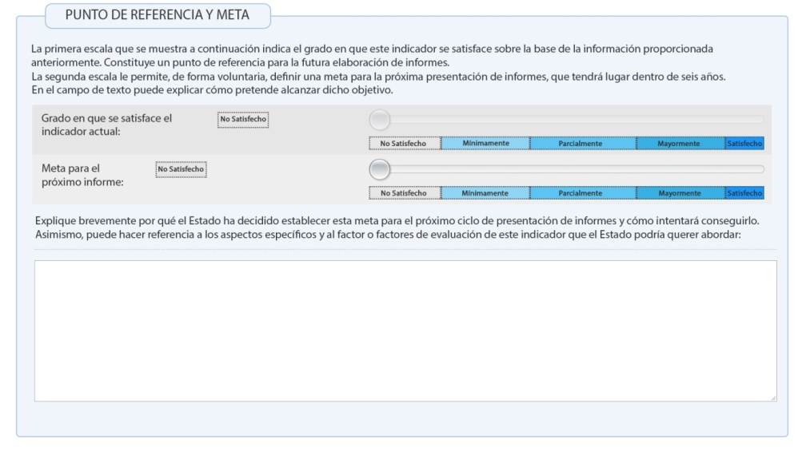
Una vez que se hayan respondido las tres preguntas, la herramienta en línea calculará automáticamente el punto de referencia para este ciclo de presentación de informes periódicos en lo concerniente al indicador 2. Luego, el Estado Parte puede, si así lo desea, establecer la meta para el próximo informe en el cuadro que aparece debajo, y explicar en el último cuadro los motivos para fijar dicha meta y de qué manera el Estado intentará alcanzarla mediante el uso de los factores de evaluación para el indicador como guía.
Un ejercicio que se recomienda al facilitador es enseñar aquí los diferentes puntos de referencia obtenidos tildando todas las respuestas negativas (“no”) y un equilibrio diferente entre respuestas afirmativas y negativas (por “sí” o por “no”).

OPCIONAL: DIAPOSITIVA 24

Ejercicio (30 minutos):
Objetivo de aprendizaje: Reforzar la familiaridad de los participantes con el uso de la herramienta en línea para la presentación de informes, con asuntos concernientes a la información y los datos solicitados, a la manera en que se calculan los puntos de referencia y se fijan las metas.
A partir de las respuestas de los participantes, el facilitador puede juzgar cuántas de las siguientes preguntas los participantes cumplimentarán de manera conjunta en la plenaria, y cuántas de ellas pueden quedar para que respondan divididos en grupos.
Luego de dividir en grupo de dos o tres personas a los participantes y de tal modo que todos puedan ver la pantalla con la presentación PowerPoint, se les deberá pedir que respondan a cada una de las preguntas restantes en la herramienta en línea para la presentación de informes. Mientras tanto, el facilitador deberá pedir a los participantes que tengan presente los temas referidos al acopio de los datos apropiados y la información estadística conexa y cómo llevarían adelante dicho proceso. Los participantes también pueden considerar dar una respuesta negativa a algunas de las preguntas que se estén trabajando. Deberían considerar de qué manera esto afectará la información que necesitan suministrar y el establecimiento del punto de referencia (y la meta asociada) para este indicador. Se debe recordar a los participantes que pueden remitirse a las notas de orientación mientras analizan cada indicador.
Si se trabaja en plenaria (con una única computadora para el formulario en línea), se debería conceder a los participantes reunidos en grupos algunos minutos para cada tipo de pregunta que aparece a continuación. Luego de ello, se puede contestar la pregunta en la pantalla con las contribuciones de todos los participantes. Si se cuenta con una cantidad suficiente de computadoras para cumplimentar el formulario, una modalidad de trabajo alternativa podría consistir en que cada grupo responda las preguntas de manera independiente mientras el facilitador supervisa el progreso. En este último escenario, los grupos luego comparten sus experiencias en la plenaria.
Este debate debería suscitar algunas cuestiones que ameritarán un análisis más profundo en la plenaria.

Área temática II: Transmisión y educación - Indicador 5, pregunta 5.1:
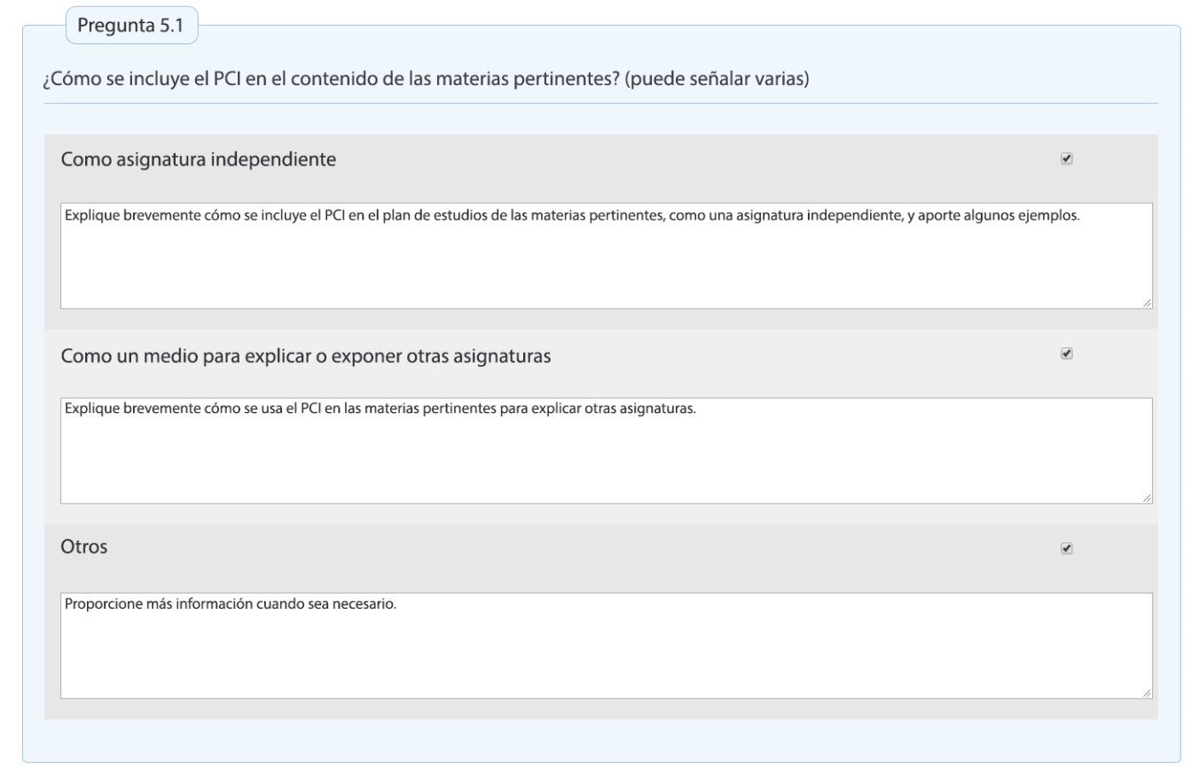
Con esta pregunta se busca determinar si i) el PCI se encuentra incluido en las materias pertinentes de la educación primaria y secundaria y ii) de qué manera está incluido (p. ej., como asignatura independiente, como medio para impartir información, ambas modalidades, o de alguna otra manera). Es posible, por supuesto, que se tilden dos casilleros. Cuando se tilda un casillero, aparece un cuadro emergente donde se pide una explicación breve acerca de cómo ha ocurrido lo que se responde, con ejemplos relacionados a cada casillero tildado. Podría resultar útil, desde luego, aclarar con qué casillero se relaciona un ejemplo en particular.

Área temática II: Transmisión y educación - Indicador 5, pregunta 6.1
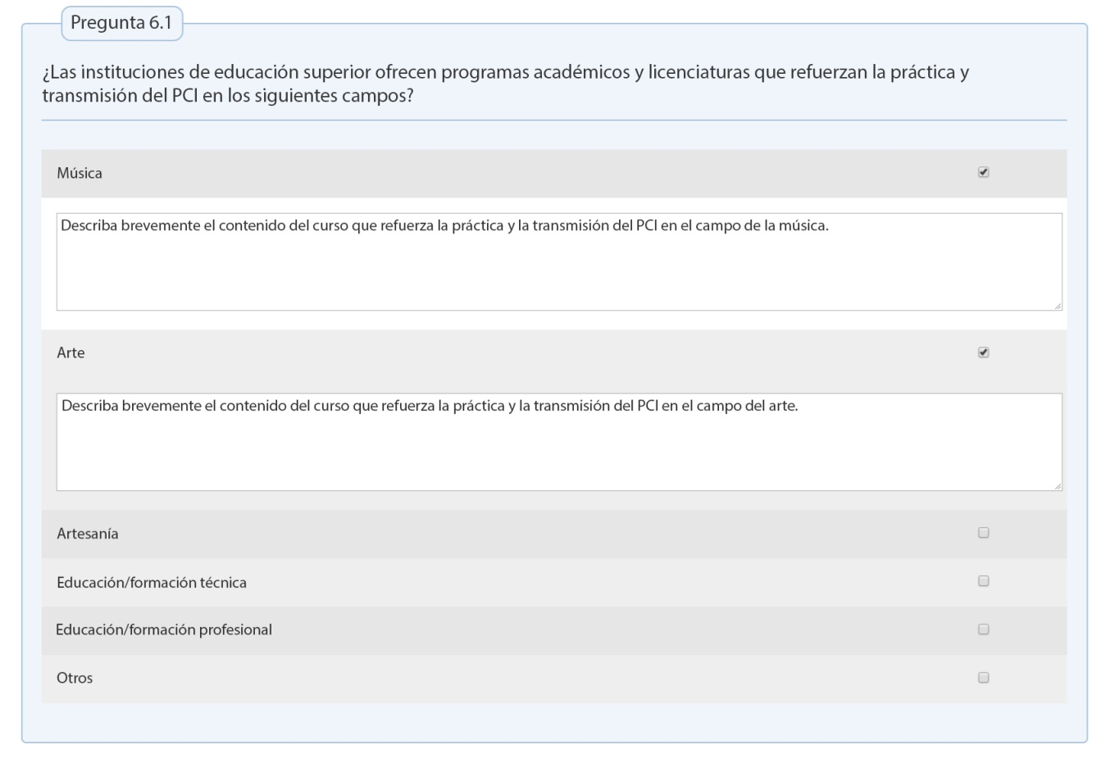
Esta pregunta se refiere solo a la educación impartida al término de la enseñanza secundaria y puede abarcar, aunque no exclusivamente, la formación y la educación técnica y profesional. En el caso de esta pregunta, se despliega un cuadro aparte para cada casillero que se haya tildado, donde se pide una descripción breve del contenido del curso.

Área temática III: Elaboración de inventarios e investigación - Indicador 7, pregunta 7.1a:
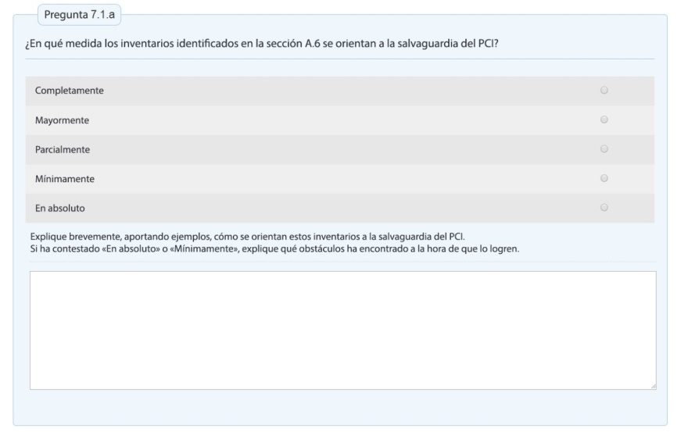
Al responder a las preguntas asociadas a los indicadores 7 y 8, es importante tener presente la interrelación entre estas y la pregunta A.6 (sobre inventarios). Por lo tanto, la pregunta 7.1a menciona expresamente los inventarios citados en la pregunta A.6, con la intención de ampliar la información sobre estos. Desde luego, si no se menciona ningún inventario, no será posible responder a esta y otras preguntas relativas a la confección de inventarios. La escala de valoración empleada aquí va de “en ningún grado” [Not at all] hasta “completamente” [Fully], aunque la mayoría de las respuestas probablemente se ubiquen en alguno de los puntos intermedios. Nótese que, en la misma medida en que en los cuadros emergentes se pide una explicación breve con ejemplos y la justificación de la forma en que esto fue alcanzado, también se pide a los Estados Partes que respondieron “en ningún grado” y “mínimamente” que expliquen cuáles fueron los obstáculos que impidieron obtener un mejor resultado.

Área temática III: Elaboración de inventarios e investigación - Indicador 8, pregunta 8.1:
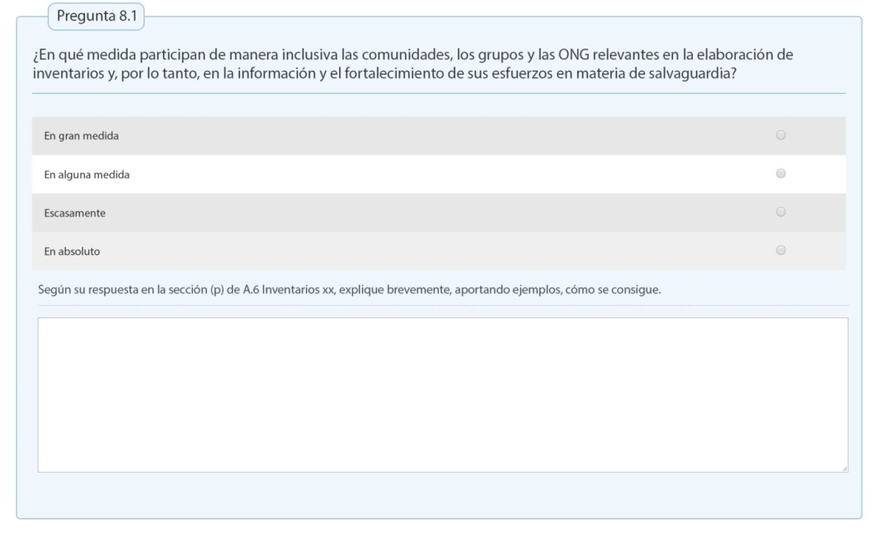
Esta pregunta se incluye aquí, en parte, para mostrar una escala de valoración distinta a la anterior y vale la pena analizar brevemente los motivos de esa diferencia. Se relaciona además con la pregunta acerca de la participación “inclusiva” y, con el glosario de la unidad B a mano, resulta útil considerar qué implica esto para la naturaleza de la respuesta suministrada.

Área temática III: Elaboración de inventarios e investigación - Indicador 10, pregunta 10.1:
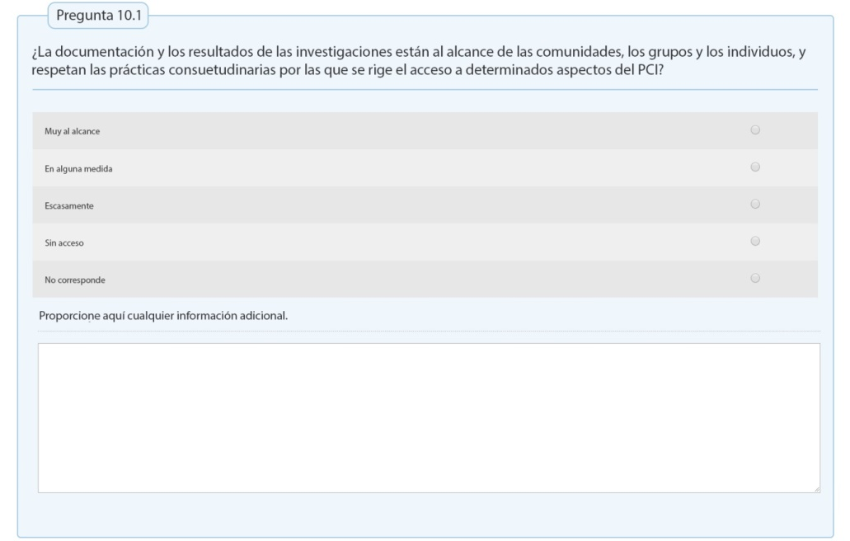
Aquí es posible observar, nuevamente, otro ejemplo de una escala de valoración diferente.

Área temática III: Elaboración de inventarios e investigación - Indicador 11, pregunta 11.1:
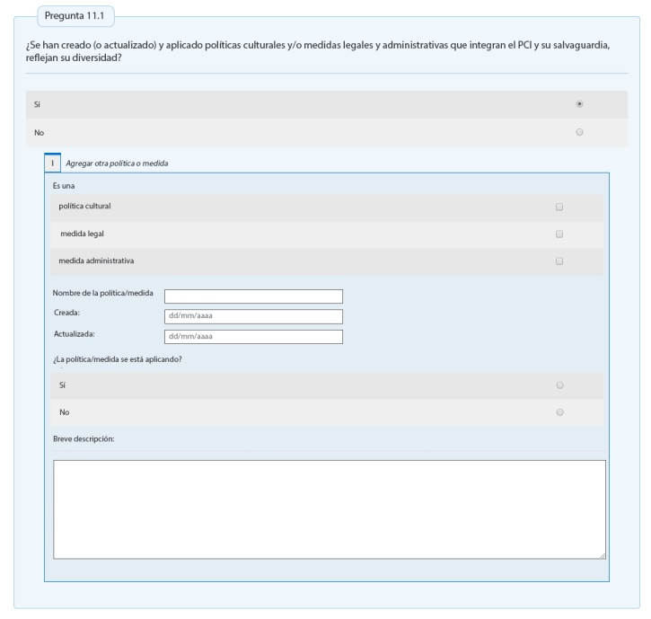
En este punto, se analiza uno de los tipos de preguntas más complejas (enfocadas en un tema complejo de la formulación de políticas y las medidas legales y administrativas introducidas). Se trata de una pregunta de dos pasos donde, en el primero, se busca una respuesta afirmativa o negativa simple (por “sí” o por “no”). En caso de tildar “sí” [Yes] se despliega un cuadro emergente bastante detallado que es importante repasar con los participantes, con el objeto de que lo comprendan acabadamente. En primer lugar, los participantes deben estar seguros de si se trata de una política o de una medida legal o administrativa ―todo en el campo de la cultura en la pregunta 11.1― y proporcionar el nombre de esta. Los participantes deben estar al tanto del hecho de si la política o medida ha sido establecida o si ha sido reformada, y si se está implementando actualmente; esto sugiere que las políticas y las medidas que ya no se estén implementando y que reflejaban la diversidad del PCI y la importancia de su salvaguardia pueden ser relevantes aquí. Por último, se solicita una descripción breve de la política o la medida citada. Una vez completado este paso, existe la opción de repetir el mismo proceso para otra política o medida. De ser necesario, el significado de “diversidad” puede consultarse en el glosario que figura en la Unidad 58.
La pregunta 12.1 que vincula las políticas y las medidas legales y administrativas en el campo de la educación sigue el mismo formato.

Área temática IV: Políticas y medidas administrativas y legales - Indicador 13, pregunta 13.2:
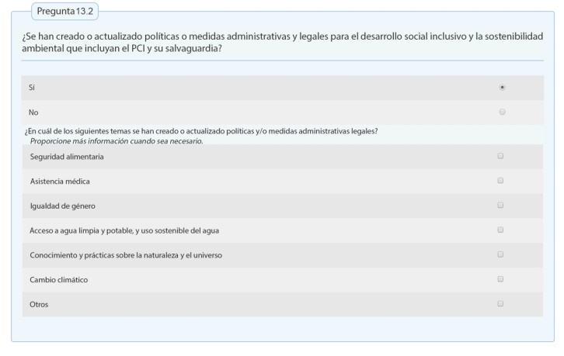
Sin embargo, al llegar a las políticas y las medidas legales y administrativas en campos distintos a los de cultura o educación, se observa un formato diferente en la pregunta 13.2, donde el énfasis está colocado en aquellas relacionadas con el desarrollo con inclusión social (consúltese el glosario incluido en la Unidad 58) y la sostenibilidad ambiental. En la pregunta 13.4 se hace una indagación similar en lo concerniente a las políticas y las medidas legales y administrativas para el desarrollo con inclusión económica (consúltese el glosario incluido en la Unidad 58). El propio formulario es muy claro en este sentido, y la principal dificultad para responder a esta pregunta probablemente se relacione con identificar las políticas y medidas legales y administrativas que resultan relevantes para cada una de las áreas mencionadas (incluida la posibilidad de consignar otros temas en el cuadro “otros” [other]).

Área temática IV: Políticas y medidas administrativas y legales - indicador 14, pregunta 14.1:
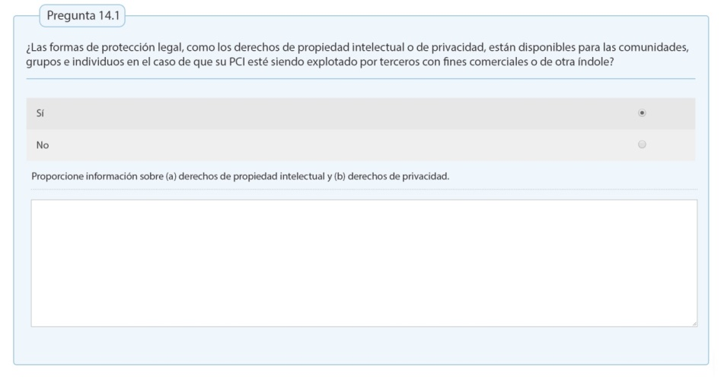
Esta pregunta es un tipo de pregunta cerrada por “sí” o por “no” bastante directa; sin embargo, vale la pena verificar la comprensión que los participantes tengan de los derechos de propiedad intelectual y los derechos de privacidad mencionados aquí (consúltese el glosario incluido en la Unidad 58).

Área temática V - Indicador 15, pregunta 15.1:
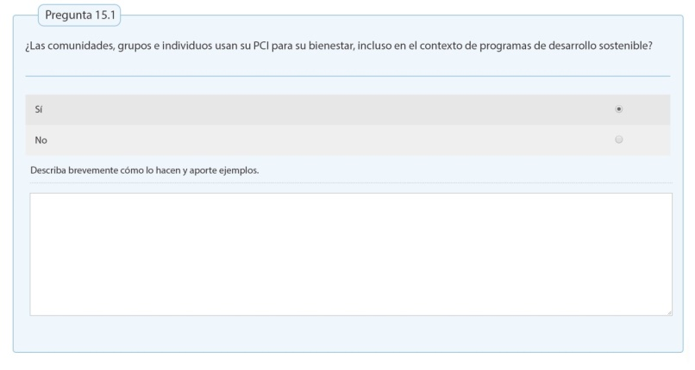
En este punto, puede ser necesario explicar la idea de “bienestar”: se trata de una noción orientada a los derechos humanos que vincula el goce de una calidad de vida razonable, no solo desde el punto de vista económico, sino también en cuanto a las dimensiones sociales, culturales, políticas, ambientales y psicológicas. En lo que respecta al contexto de los programas para el desarrollo sostenible, se puede alentar a los participantes a consultar el capítulo VI de las Directrices Operativas para obtener mayores referencias.

Área temática V: Función del patrimonio cultural inmaterial y su salvaguardia en la sociedad - Indicador 16, pregunta 16.1:
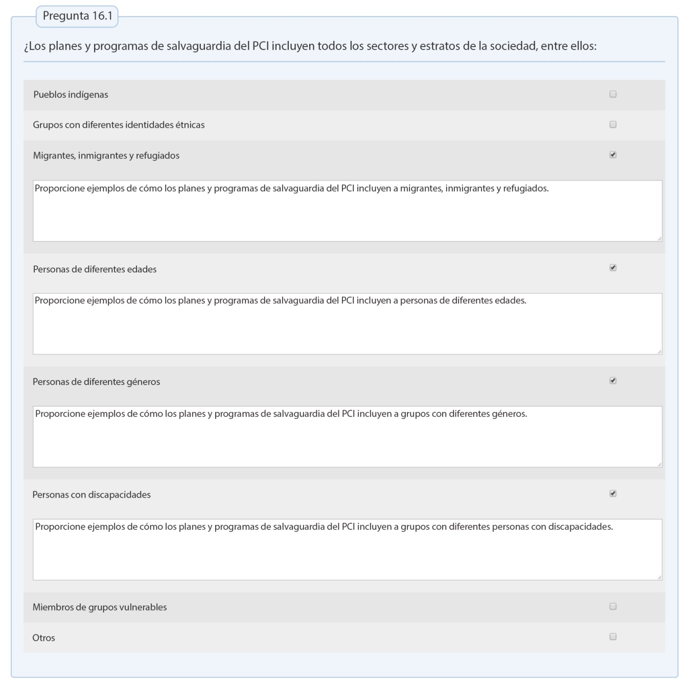
La pregunta 16.1 está especialmente enfocada en los planes y los programas relacionados con los aspectos del desarrollo, comprendidos los planes de infraestructura, y el grado de inclusión que estos prevén de los distintos sectores y estratos (niveles) sociales. Todos los grupos sociales mencionados en esta pregunta constituyen diferentes grupos generalmente vulnerables o marginados. La mayoría de los términos empleados aquí se encuentran definidos en el glosario incluido en la Unidad 58.

Área temática VI: Sensibilización - Indicador 17, pregunta 17.4:
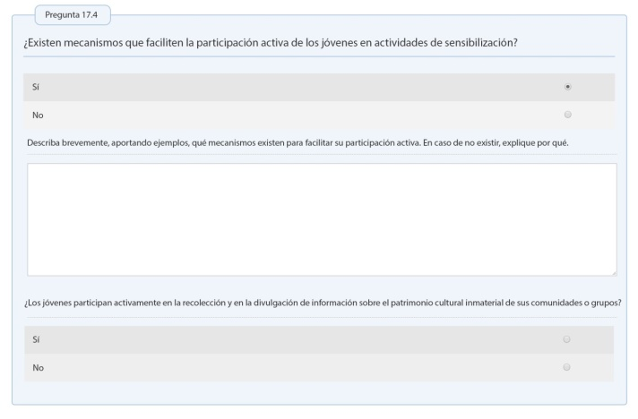
Puede ser útil analizar esta pregunta debido a la relativa complejidad que revisten los dos niveles de preguntas cerradas (por “sí” o por “no”). De acuerdo con la estructura de esta, primero se indaga de manera general sobre la participación de los jóvenes en las actividades de sensibilización y, luego de ello, se formula una pregunta más específica acerca de la participación de los jóvenes en la divulgación de información sobre el patrimonio cultural inmaterial de sus comunidades y grupos. Asimismo, hasta ahora se ha prestado relativamente escasa atención a esta pregunta sobre la participación de la juventud en la presentación de informes periódicos. Nótese que este es uno de los pocos casos (de cuadros emergentes) donde para una respuesta negativa (“no”) se solicita explicar a qué obedece dicha situación.

Área temática VII: Participación de las partes interesadas – Indicador 21, pregunta 21.1:
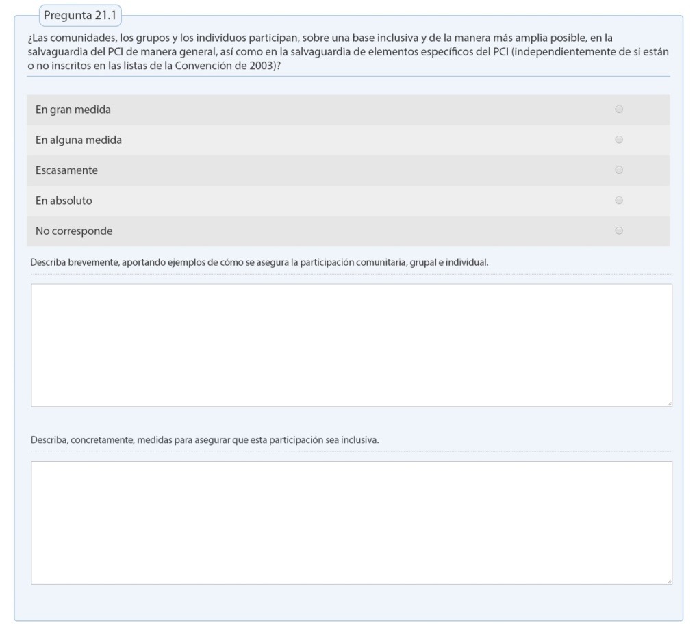
El primer aspecto para señalar acerca de la pregunta 21.1 es que se afirma en una estructura bastante compleja, pues posee una escala de valoración y dos cuadros emergentes donde en el primero se pide una descripción de aquello que se ha hecho y el segundo se centra en el grado de inclusión en el proceso. Esto sirve a los siguientes fines: a) dividir la pregunta de tal modo que sea posible manejar los elementos con más facilidad y b) centrar la atención más firmemente en el carácter inclusivo que lo que podría lograrse de otra manera (como corresponde al área temática VII). Se recomienda al facilitador señalar también que la redacción de la pregunta 21.1 está pensada para incluir todas las categorías del PCI: elementos generales y elementos específicos, y elementos inscritos y elementos no inscritos.

Área temática VIII: Participación internacional - Indicadores 23 y 26:
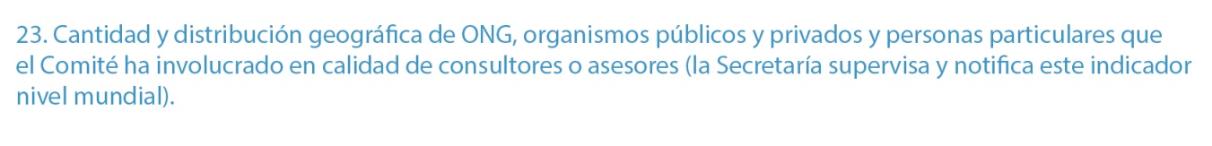
Al presentar el área temática VIII, se debe recordar a los participantes que los Estados Partes no deben cumplimentar los indicadores 23 y 26, sino que es la Secretaría quien les da seguimiento e informa sobre estos en el ámbito mundial. Su finalidad, por lo tanto, no es evaluar el desempeño en la aplicación de la Convención por cada Estado Parte a título individual, sino más bien brindar un panorama global acerca de cómo se desenvuelve el funcionamiento de la Convención en el plano supranacional.

Área temática VIII: Participación internacional - Indicador 24, pregunta 24.1:
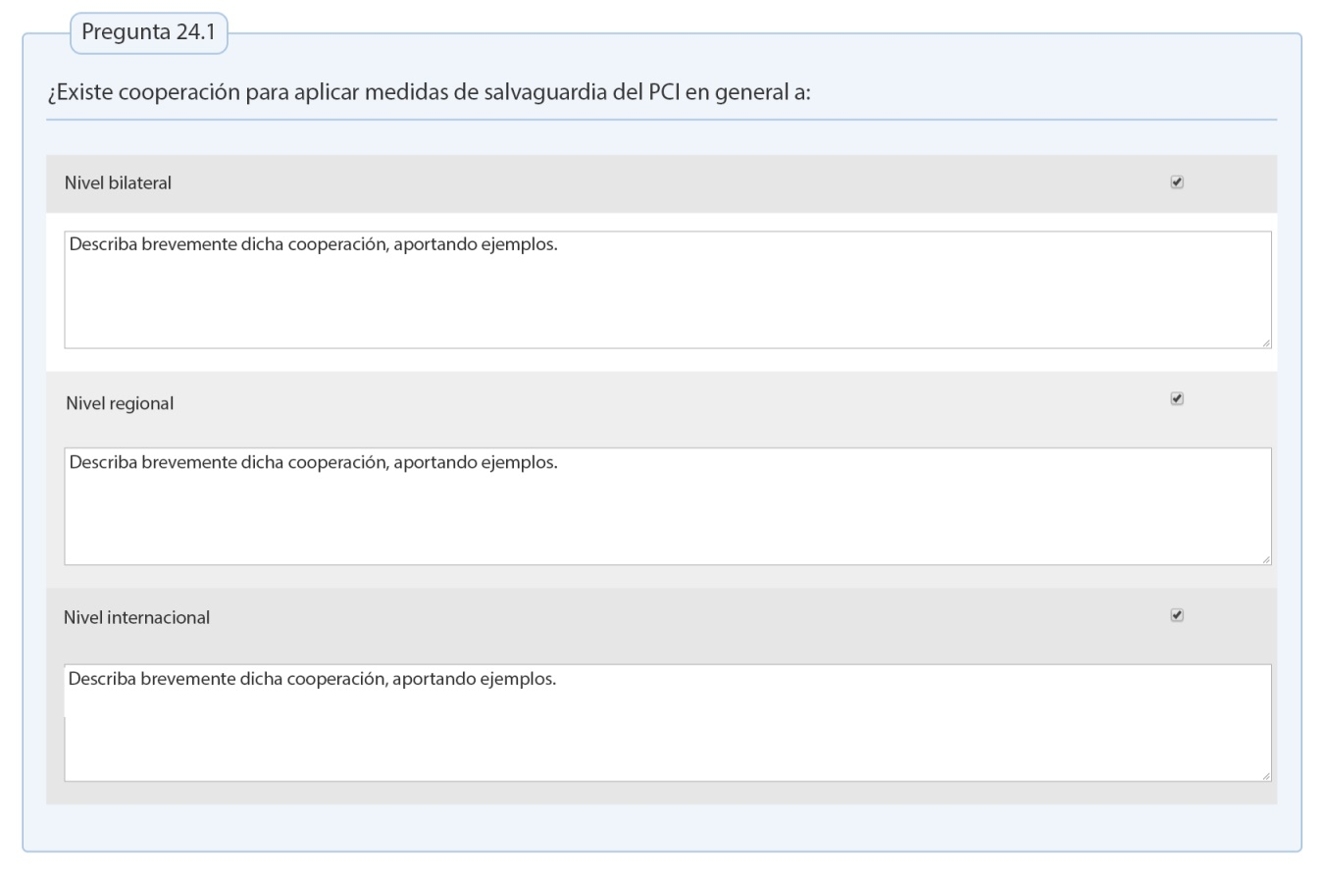
Este conjunto de preguntas (correspondientes al indicador 24) debería enseñarse sobre todo para ilustrar el modo en que estas fueron construidas, es decir, que se hace la misma pregunta para distintos niveles de participación (bilateral, regional e internacional). Estas preguntas deberían responderse de manera separada para cada instancia de dicha cooperación, con la opción de tildar el casillero ubicado en el cuadrante inferior derecho para proporcionar información sobre un ejemplo de dicha cooperación. En lo que respecta a ese casillero, el vocablo “internacional” es un término general que incluye las nociones de “bilateral” y “regional”. Será necesario aclarar que, para cada pregunta por separado, el término “bilateral” habitualmente hace alusión a acuerdos entre dos países (aunque podría incluir un acuerdo entre tres países), que el término “regional” alude a acuerdos celebrados entre varios países de una misma región, y que el término “internacional” involucra a varios países de diferentes regiones que cooperan entre sí de alguna manera.

Área temática VIII: Participación internacional - Indicador 25, pregunta 25.3:
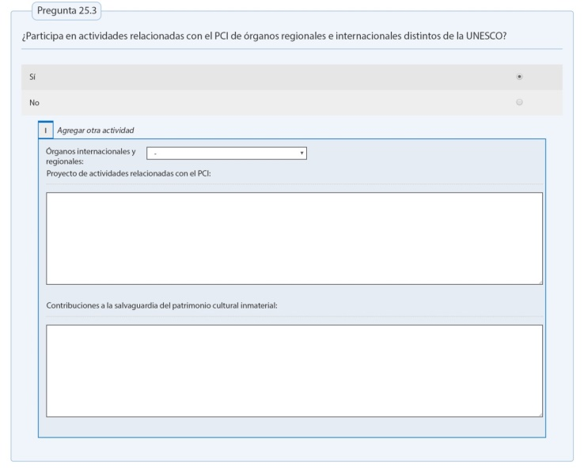
En este punto, conviene explicar que el formulario en línea busca conocer toda participación que tenga el Estado Parte en actividades de organismos internacionales (incluidos aquellos de carácter regional) distintos de la UNESCO y que de algún modo guarden relación con el PCI. Los organismos que pueden mencionarse están incluidos en la lista desplegable ubicada en el lateral izquierdo. Asimismo, se han previsto columnas donde los Estados Partes pueden describir lo siguiente: 1) la actividad o el proyecto en cuestión y 2) cuáles son las contribuciones de dicha actividad o dicho proyecto a la salvaguardia del patrimonio cultural inmaterial. En la segunda columna se reconoce el hecho de que dichas actividades pueden ser solo parcialmente relevantes para el PCI, por ejemplo, las actividades para la protección del medio ambiente.

Puede consultarse información relacionada en: https://en.unesco.org/mab y https://es.unesco.org/links, respectivamente.

